Ministerul Educației al Republicii Moldova

Universitatea Tehnică a Moldovei

Catedra BTE

Referat

*pentru lucrarea de laborator nr. 4 la Electrotehnică*

Tema: ***Circuitul de curent alternativ cu unirea în paralel a elementelor R,L,C. Rezonanţa de curenţi.***

**Efectuat: Brăduleac Vadim**

**Verificat: *Lector Asistent* Rotaru Adrian**

Chișinău 2016

Lucrare de Laborator NR. 4

**Tema:** Circuitul de curent alternativ cu unirea în paralel a elementelor R,L,C. Rezonanţa de curenţi.

**Scopul lucrării:** Studierea fenomenului de rezonanţă de curenţi în circuitul cu bobină reală şi condensator.

**Ordinea Efectuării:**

1. Montăm Schema

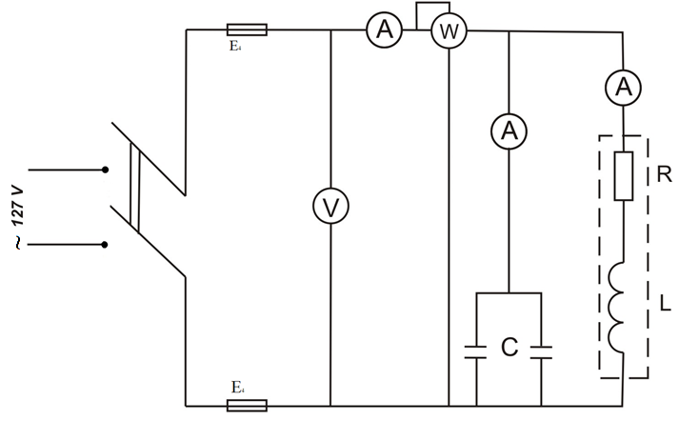

1. Stabilim la borne o tensiune constantă şi variind cu valoarea capacităţii condensatorului de la C = 0μF pînă la 38μF am determinat momentul de rezonanţă a curenţilor (curentul pe porţiunea neramificată minimal). După ce am efectuat măsurările, rezultatele le introducem în tabelă.

Tabel Nr. 1

|  |  |  |  |  |  |  |  |  |  |  |  |  |  |  |
| --- | --- | --- | --- | --- | --- | --- | --- | --- | --- | --- | --- | --- | --- | --- |
| Nr | Măsurari | | | | | | Calcule | | | | | | |  |
|  | I | U | P | IC | IB | C | cosϕ | ϕ | Y | bL | bC | g | L |
|  | A | V | W | A | A | μF |  | Grad | S  *10-3 | S | S | S | mH |
| 1 | 1 | 100 | 30 | 0 | 1 | 0 | 0.3 | 73 | 10 | 8*10-3 | 0 | 3*10-3 | 0.02 |
| 2 | 0.63 | 0.4 | 12 | 0.19 | 79 | 6.3 | 3.8*10-3 |
| 3 | 0.55 | 0.5 | 15 | 0.165 | 81 | 5.5 | 4.7*10-3 |
| 4 | 0.43 | 0.7 | 20 | 0.13 | 83 | 4.3 | 6.3*10-3 |
| 5 | 0.3 | 0.95 | 28 | 0.09 | 85 | 3 | 8.8*10-3 |
| 6 | 0.45 | 1.3 | 38 | 0.135 | 82 | 4.5 | 12*10-3 |
|  | |  |  | |  |  | | | |  | |  | | |
|  | |  | |
|  | |

1. Efectuăm calculele necesare iar rezultatele le introducem în tabel.

*Exemplu de calcul:*

* cosφ= $\frac{P}{U*I}$ = $\frac{30}{10*0,3}$ =0.09;
* φ=arccosφ=arccos0.09= 85o;
* Y=I/U=0.3/100=3*10-3 S;
* bL=; yb=Ib/U; g=1/R; bL==8*10-3
* *=*0.003
* bC=ω*C=314*28=8.8*10-3
* L=*103=0.02

1. Graficul dependeței: I,Ib,Ic=f(c)
2. Construim diagramele vectoriale.

* bL>bc



* bL=bc



* bL<bc



1. Concluzie

Lucrarea respecivă de laborator a fost realizată pentru a determina și observa prin metodă experimentală rezonanța curenților, iar aceasta se observă la cazul măsurării 5 unde bL șibC sunt egale. După ce am realizat experimnetul putem caracteriza fenomenul de rezonanță ca fiind un fel de prag minim după care valorile intensității încep iar a crește și acest fenomen se observă foarte bine analizînd graficului realizat. O altă caracteristică a fenomenului de rezonanță ar fi faptul că în cazul respectiv unghiul de defasaj (**φ**) este maxim adică este invers proporțional intensității curentului. În final pot spune că lucrarea respectivă a contribuit la o înțelegere mai sporită a fenomenului de rozonanță.